**Día 14-05-2021/Programa JAVA**

***Hola Mundo***

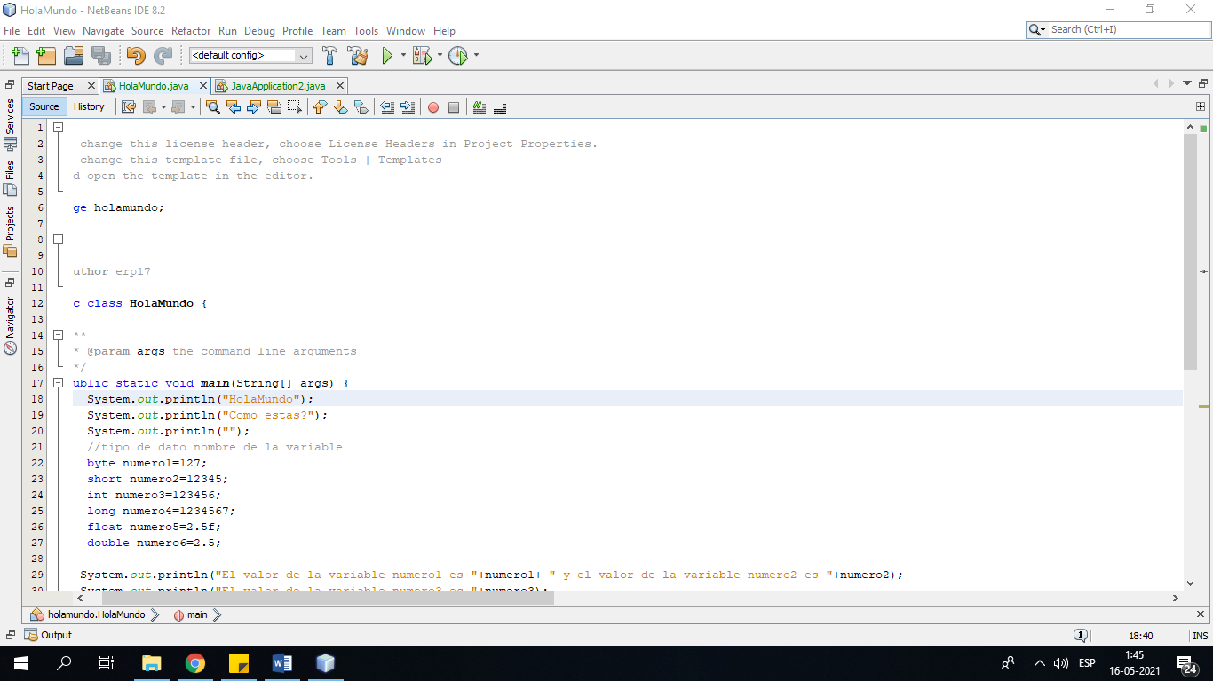

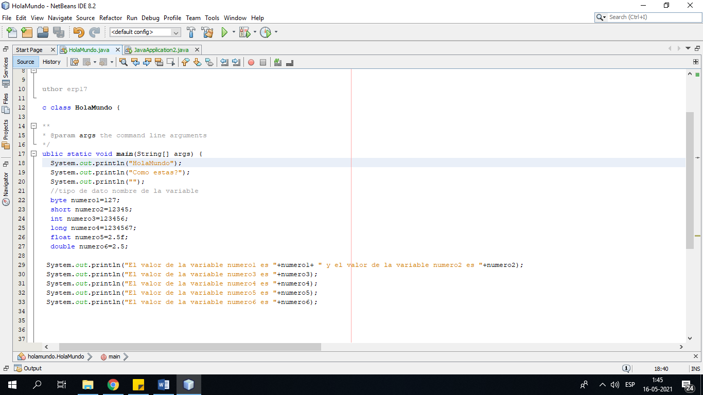

/*

* To change this license header, choose License Headers in Project Properties.

* To change this template file, choose Tools | Templates

* and open the template in the editor.

*/

package holamundo;

/**

*

* @author erp17

*/

public class HolaMundo {

/**

* @param args the command line arguments

*/

public static void main(String[] args) {

System.out.println("HolaMundo");

System.out.println("Como estas?");

System.out.println("");

//tipo de dato nombre de la variable

byte numero1=127;

short numero2=12345;

int numero3=123456;

long numero4=1234567;

float numero5=2.5f;

double numero6=2.5;

System.out.println("El valor de la variable numero1 es "+numero1+ " y el valor de la variable numero2 es "+numero2);

System.out.println("El valor de la variable numero3 es "+numero3);

System.out.println("El valor de la variable numero4 es "+numero4);

System.out.println("El valor de la variable numero5 es "+numero5);

System.out.println("El valor de la variable numero6 es "+numero6);

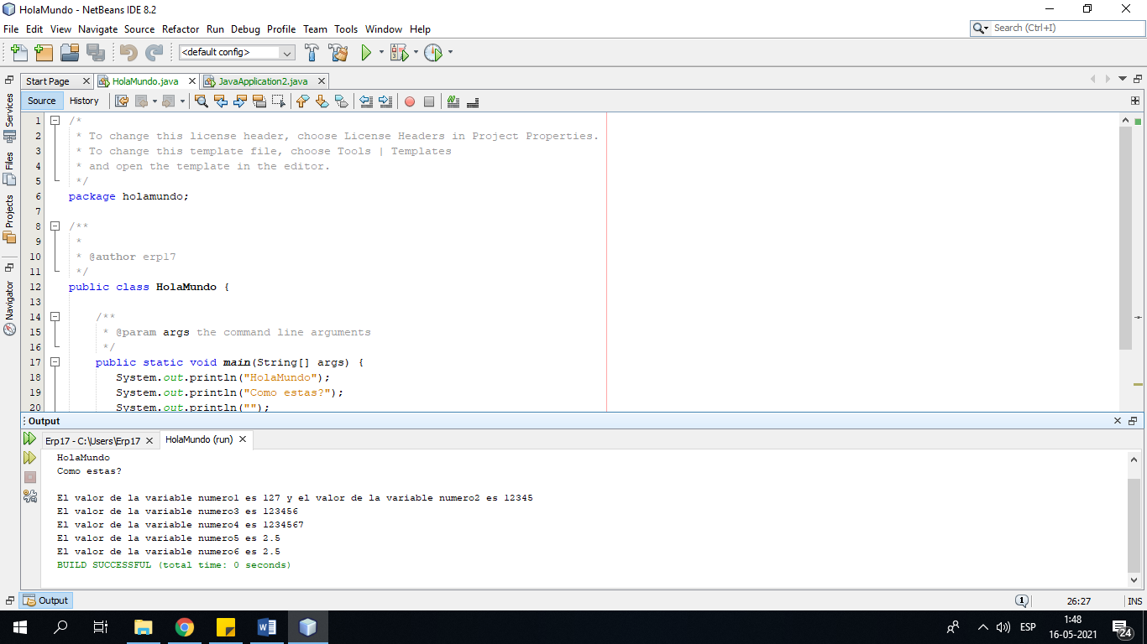

**Operaciones**

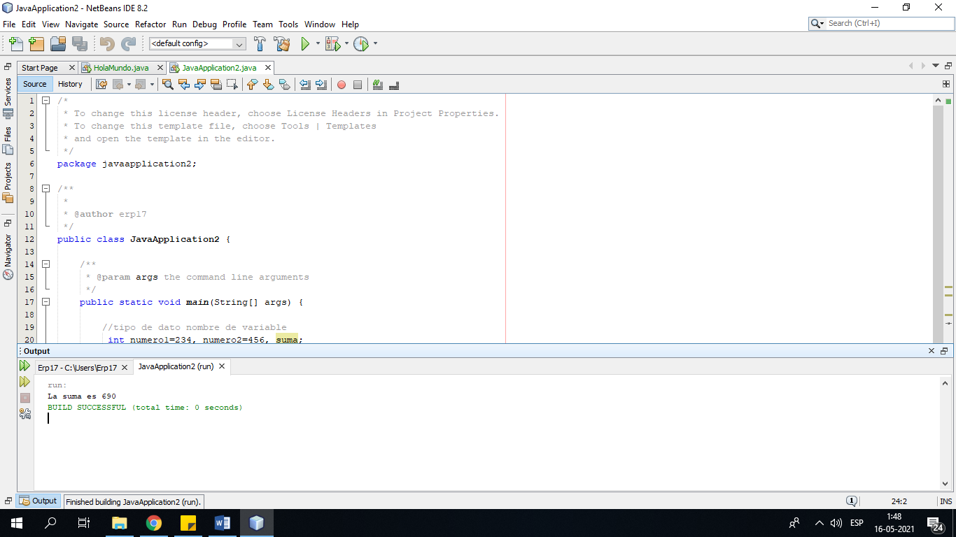

public static void main(String[] args) {

//tipo de dato nombre de variable

int numero1=234, numero2=456, suma,resta;

suma=numero1+numero2;

resta=numero2-numero1;

System.out.println("La suma es "+suma);

System.out.println("La diferencia es "+resta);

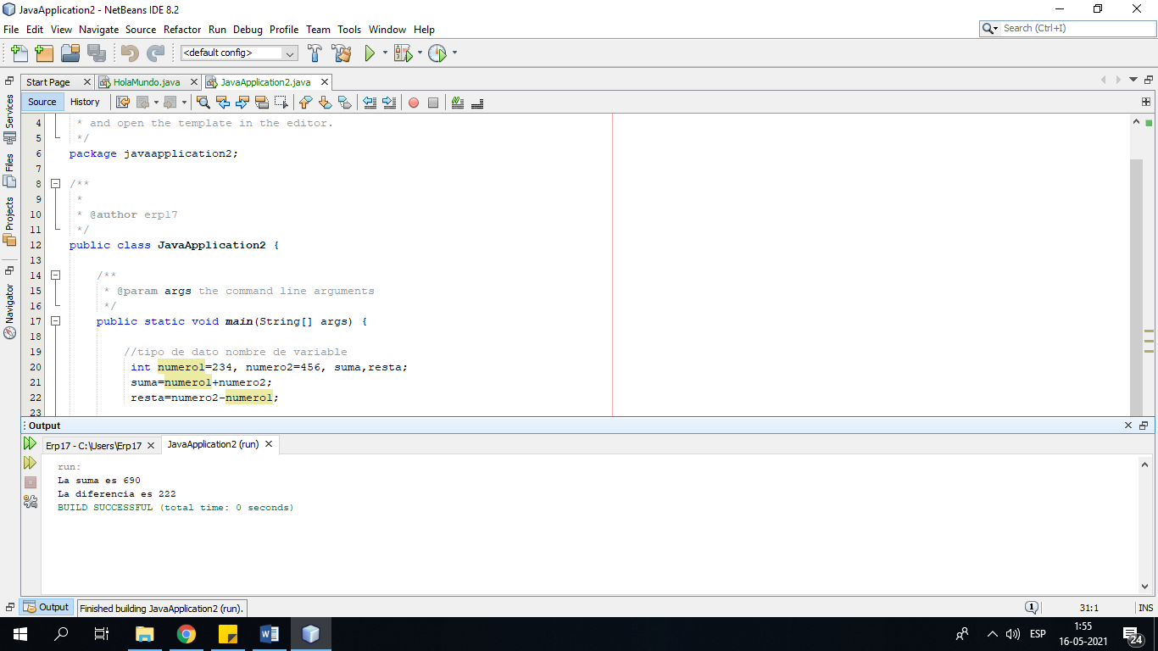

**Ejercicio: Promedio de 4 Notas**

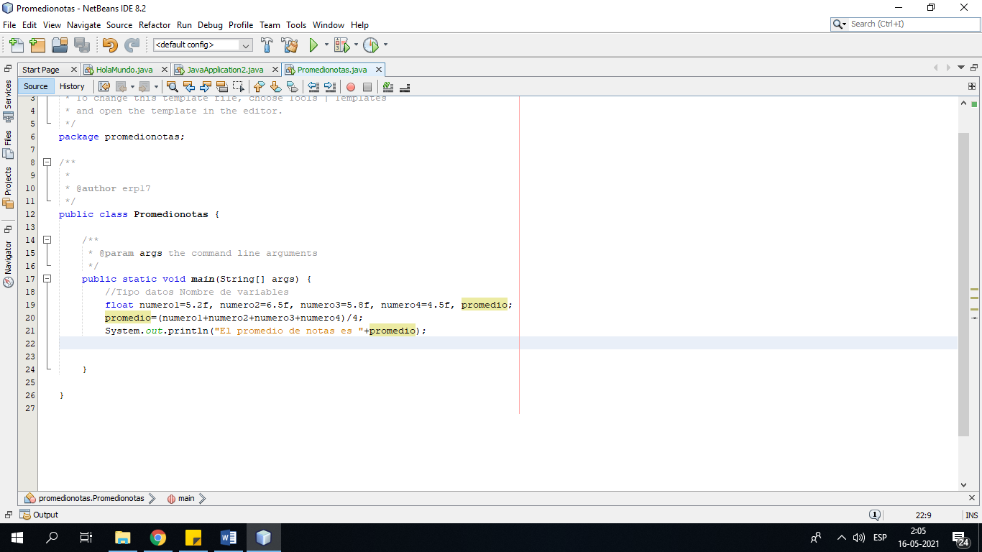

/*

* To change this license header, choose License Headers in Project Properties.

* To change this template file, choose Tools | Templates

* and open the template in the editor.

*/

package promedionotas;

/**

*

* @author erp17

*/

public class Promedionotas {

/**

* @param args the command line arguments

*/

public static void main(String[] args) {

//Tipo datos Nombre de variables

float numero1=5.2f, numero2=6.5f, numero3=5.8f, numero4=4.5f, promedio;

promedio=(numero1+numero2+numero3+numero4)/4;

System.out.println("El promedio de notas es "+promedio);

**Scanner**

package javaapplication6;

import java.util.Scanner;

public class JavaApplication6 {

public static void main(String[] args) {

Scanner leer = new Scanner(System.in);

int numero;

float numero2;

System.out.println("Ingresar un valor para la variable ");

numero = leer.nextInt();

System.out.println("Ingresar un valor para numero2 ");

numero2 =leer.nextFloat();

System.out.println("El valor de la variable es "+numero);

System.out.println("El valor de numero2 es "+numero2);

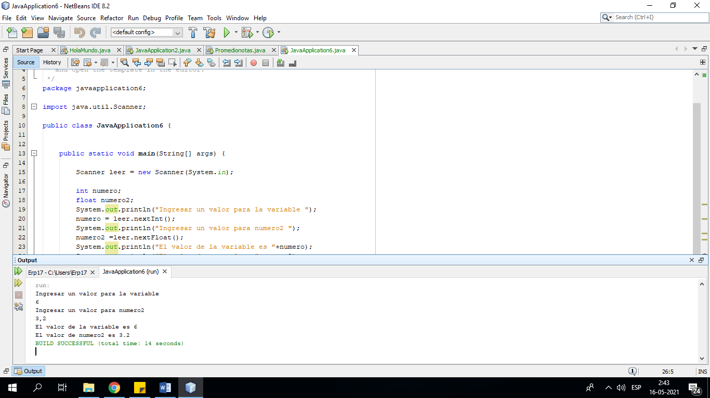

**Promedio de Números ingresadas por el usuario**

package ejercicio;

import java.util.Scanner;

public class Ejercicio {

public static void main(String[] args) {

Scanner leer = new Scanner(System.in);

int numero;

float numero2,numero3,numero4,suma,prom;

System.out.println("Ingrese un valor para la variable");

numero = leer.nextInt();

System.out.println("Ingrese un valor para el numero2");

numero2 = leer.nextFloat();

System.out.println("Ingrese un valor para el numero3");

numero3 = leer.nextFloat();

System.out.println("Ingrese un valor para el numero4");

numero4 = leer.nextFloat();

System.out.println("El valor de la variable es "+numero);

System.out.println("El valor de la variable numero2 es "+numero2);

System.out.println("El valor de la variable numero3 es "+numero3);

System.out.println("El valor de la variable numero4 es "+numero4);

suma=numero+numero2+numero3+numero4;

prom=suma/4;

System.out.println("El promedio es "+prom);

